МІНІСТЕРСТВО ОСВІТИ І НАУКИ УКРАЇНИ

ЛЬВІВСЬКИЙ НАЦІОНАЛЬНИЙ УНІВЕРСИТЕТ ІМЕНІ ІВАНА ФРАНКА

Факультет електроніки і комп’ютерних технологій

**Звіт**

про виконання лабораторної роботи № 8

«Транспортні протоколи – TCP та UDP.»

**Виконав:**

студент групи ФеП-13

Карсанашвілі А.Р.

**Викладач:**

Продивус А.М.

**Львів 2020**

**Мета**: Вивчити роботу протоколу TCP, зокрема, механізм з’єднання та структуру заголовку. Вивчити протокол UDP.

**Порядок виконання роботи:**

*Дослідження протоколу TCP*

1. Перехоплення TCP пакетів, переданих від мого комп’ютера на

віддалений сервер:

* **Скачання «Alice in Wonderland»**
* **Вибір книжки**
* **Запуск Wireshark та початок перехоплення пакетів**
* **Загрузка книжки на сайт**
* **Зупинка Wireshark**

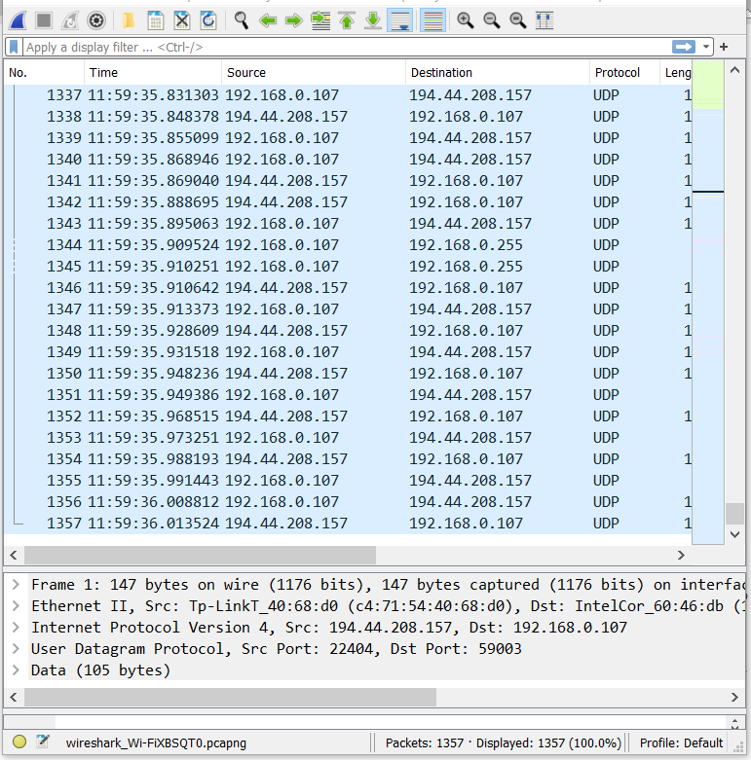

2. Перший погляд на перехоплені пакети.

* **Фільтр по “tcp”**

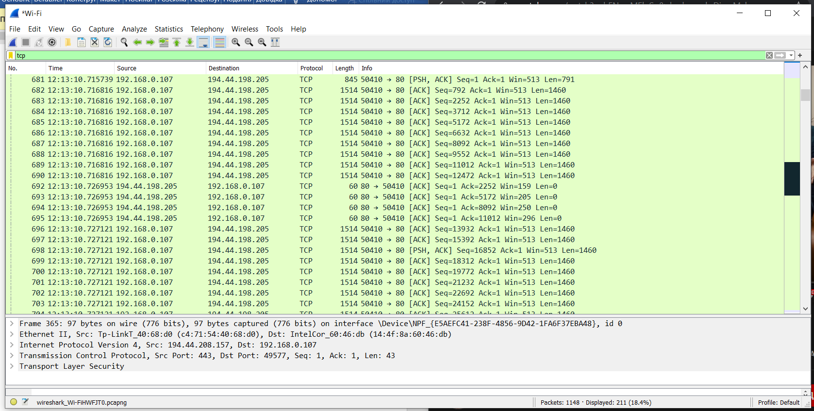

3. Основи TCP 3.1 Моя IP-адреса: 192.168.0.107 та мій порт: 50410

3.2 IP-адреса elct.lnu.edu.ua: 194.44.198.205 та порт: 80

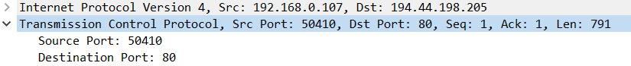

3.3 Перші 4 раза Wireshark не захоплював SYN пакети, на 5 раз все таки захопив.





Порядковий номер(Sequence number) 0. На те, що це SYN пакет вказує встановлений в одиницю спеціальний прапорець SYN set:



3.4 Вибираю пакет:



Порядковий номер SYN ACK пакета 0.

ACKnowledgement = 1:



Це значення сервер взяв наступним чином: при отриманні SYN пакета він бере його номер послідовності(0) та додає до нього 1, після чого поміщує отримане значення в acknowlegment number. На те, що це SYN ACK пакет вказують відповідні прапорці встановлені в 1:



3.5 Порядковий номер такого пакета 1.

3.6

3.7 Всі шестеро пакетів важать 1460 байтів.

3.8 Мінімальний Win = 16256



Так, як тут Nonce та CWR не встановлені, дані не призупинялися.

3.9 Ні, повторення сегментів не було, так як немає пакетів з одинаковим порядковим номером, які повторюються.

3.10 Пропускна спроможність становить 791 байт за 0.009333 секунди. Взято з поля максимального розміру сегмента та часу передачі сегмента:

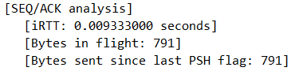

4. Керування перенавантаженням TCP

*Дослідження перехоплених пакетів ІР*

0. Знайти серію серію ICMP ехо-запитів.

1. Моя IP адреса: 192.168.0.107.

**Висновок:** на цій лабораторної роботи, я вивчив роботу з протоколами TCP та UDP, а також отримування та аналіз інформацій за допомогою програми Wireshark. Також виконано додаткове завдання: розрахунок контрольної суми UPD пакета.